Nome: Caio Seyiti Sumizawa de Almeida

João Pedro Camargo Borsoi

1. Prolog é considerado uma definição recursiva, pois quando é feito uma consulta, o prolog tenta unificar a consulta com as regras e fatos predeterminados, e esse processo envolve chamadas recursivas para encontrar todas as respostas possíveis de uma consulta.
2. As afirmações de que peixes são comidos por ursos e guaxinins, são denominadas como fatos, pois independe da circunstância elas são verdadeiras. Ou seja, ao declarar que ursos e guaxinins comem peixes na base de dados do prolog, você os define como um fato.
3. predador(X) => come(X,Y)

X = urso ;

X = peixe ;

X = peixinho ;

X = guaxinim ;

X = urso ;

X = urso ;

X = raposa ;

X = coelho ;

X = urso ;

X = veado ;

X = lince.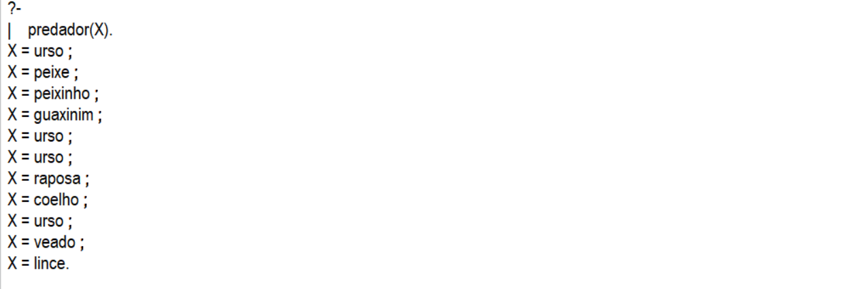

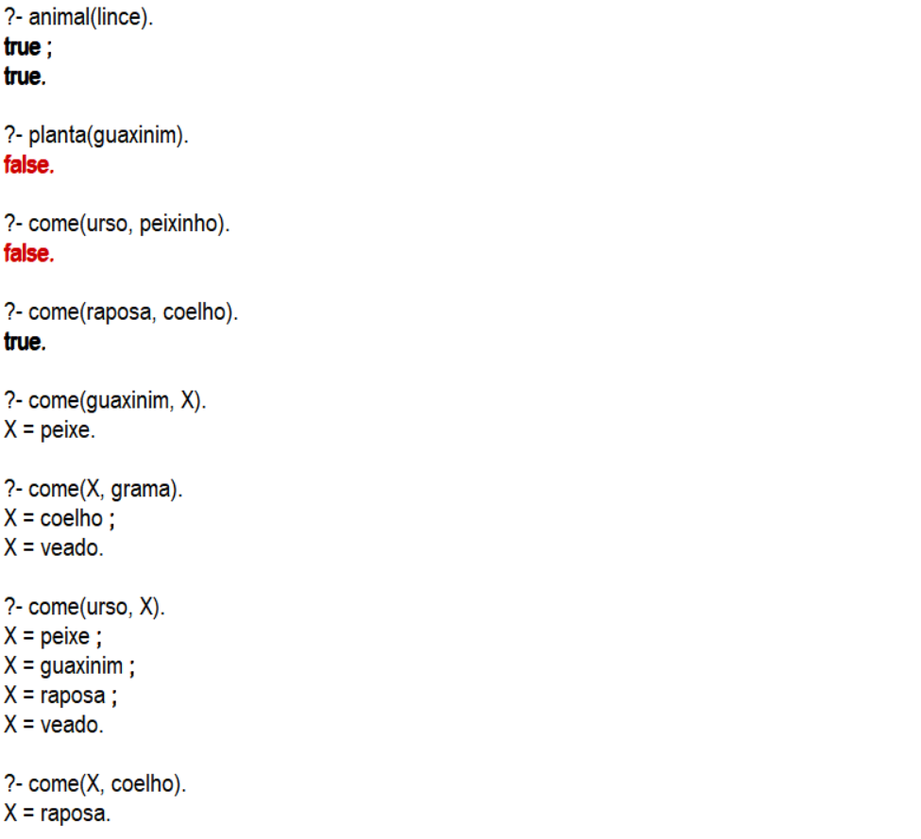

*?come(urso, X) e come(X, coelho) = Raposa*

1. A busca em profundidade é um algoritmo utilizado para encontrar um caminho em uma estrutura de dados, como um grafo ou uma árvore, e assim como o próprio nome, explorando-o o mais profundamente possível antes de retornar. Dessa forma, o algoritmo começa num nó raiz e em seguida explora todos os caminhos possíveis (de forma recursiva no caso do Prolog) a partir desse ponto inicial.
2. Os conceitos de Prolog estão relacionados com a lógica de predicados porque Prolog é uma linguagem de programação especialmente projetada para trabalhar com a lógica de predicados. A lógica de predicados é um ramo da lógica matemática que lida com afirmações sobre objetos e relações entre eles usando predicados e quantificadores. Prolog foi criada para expressar e resolver problemas que podem ser descritos de forma natural usando essa abordagem lógica.

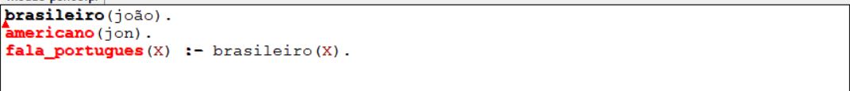

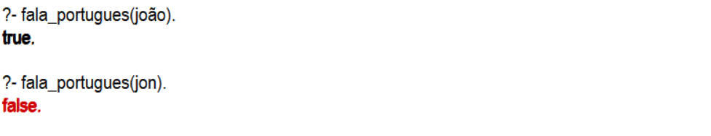

1. Prolog e a lógica de predicados entrega uma imensa gama de possibilidades que podem variar desde a resolução de problemas envolvendo semânticas e regras de relacionamentos entre objetos em um contexto específico, como também permitindo aplicações envolvendo inteligência artificial e até mesmo a implementação de jogos como os de tabuleiro. Assim, a combinação entre Prolog e a lógica de predicados se torna uma poderosa ferramenta que, através da definição de regras e fatos, consegue construir sistemas de conhecimento e raciocínio, representando conhecimento e raciocínio em sistemas computacionais para a resolução dos mais diversos problemas lógicos.

Referências: <https://paginas.fe.up.pt/~eol/LP/1011/documents/Trabalhos/Exemplo1.pdf>

<http://repositorio.utfpr.edu.br/jspui/handle/1/2787>

<https://www.ime.usp.br/~slago/lrap.pdf>

<http://www.unifenas.br/pesquisa/semic/ivsemic/anais/trab/Ciencia_Computacao/resumos/comp444.PDF>

<https://facet.ufvjm.edu.br/wp-content/uploads/decom-tcc/2015/ChristopherAlbertAguiar.pdf>